Mô tả dữ liệu của dataset
- Nội dung chi tiết về dataset: Đây là dữ liệu…
- Dữ liệu ban đầu mặc định sẵn có
No | Column name | Description | Action
1 | ID | Unique number for each athlete | Loại bỏ cột này vì trong weka không có giá trị khai thác
2 | Name | Athlete's name | Loại bỏ cột này vì name không có giá trị khai thác
3 | Sex | M or F | Giữ lại
4 | Age | Integer | Giữ lại
5 | Height | In centimeters | Giữ lại
6 | Weight | In kilograms | Giữ lại
7 | Team | Team name | Loại bỏ cột này vì mục tiêu đề cập không dùng cột này để khai thác
8 | NOC | National Olympic Committee 3-letter code | Bỏ vì không có tính quyết định tới kết quả cuối cùng
9 | Games | Year and season | Loại bỏ vì đây là kết hợp của cột year và season
10 | Year | Integer | Giữ lại
11 | Season | Summer or Winter | Giữ lại
12 | City | Host city | Giữ lại
13 | Sport | Sport | Giữ lại
14 | Event | Event | Loại bỏ, vì nó là chi tiết của từng sport, ở đây ta chỉ quan tâm tới môn thể thao nào mà không quan tâm tới nội dung chi tiết
15 | Medal | Gold, Silver, Bronze, or NA | Giữ lại, mang ý nghĩa thuộc tính quyết định

Loại dữ liệu của tất cả các thuộc tính trong bảng
(Tham khảo: https://nhannguyen95.github.io/cac-loai-du-lieu-trong-khai-pha-du-lieu/)

No | Column name | Data type
1 | Sex | Binary (trong weka sẽ hiển thị 2 value mặc dù show ra là nominal {M,F})
2 | Age | Interger (trong weka sẽ là numberic)
3 | Height | Interger (trong weka sẽ là numberic)
4 | Weight | Interger (trong weka sẽ là numberic)
5 | Year | Interger (trong weka sẽ là numberic)
6 | Season | Binary (trong weka sẽ hiển thị 2 value mặc dù show ra là nominal {Summer,Winter})
7 | City | Nominal
8 | Sport | Nominal
9 | Medal | Nominal

Xử lí với dữ liệu bị thiếu trong bảng
Hiện tại dữ liệu các cột Age, Height, Weight đang có dòng bị thiếu, ở đây cụ thể là NA
Phương pháp khắc phục: ta sẽ thay bằng giá trị trung bình của cột dữ liệu với các phần tử bị thiếu (dùng excel để tính)
No | Column name | New value
1 | Age | 25.5569 (Tính trung bình)
2 | Height | 175.339 (Tính trung bình)
3 | Weight | 70.70239 (Tính trung bình)
4 | Medal | Fail (Xem là một thuộc tính mới)

Xử lí khác:
Do dữ liệu có một số dòng có dạng abc’cde nên khi import vào sẽ bị lỗi EOL, ở đây hiểu là kí tự không hợp lệ, ta thay lại bằng kí tự “_” (gạch ngang)

Thực hiện rời rạc hóa dữ liệu trên weka
- Ta rời rạc hóa các dữ liệu liên tục là thuộc tính kiểu numberic: age, height, weight
Ta chọn choose tại phần filter
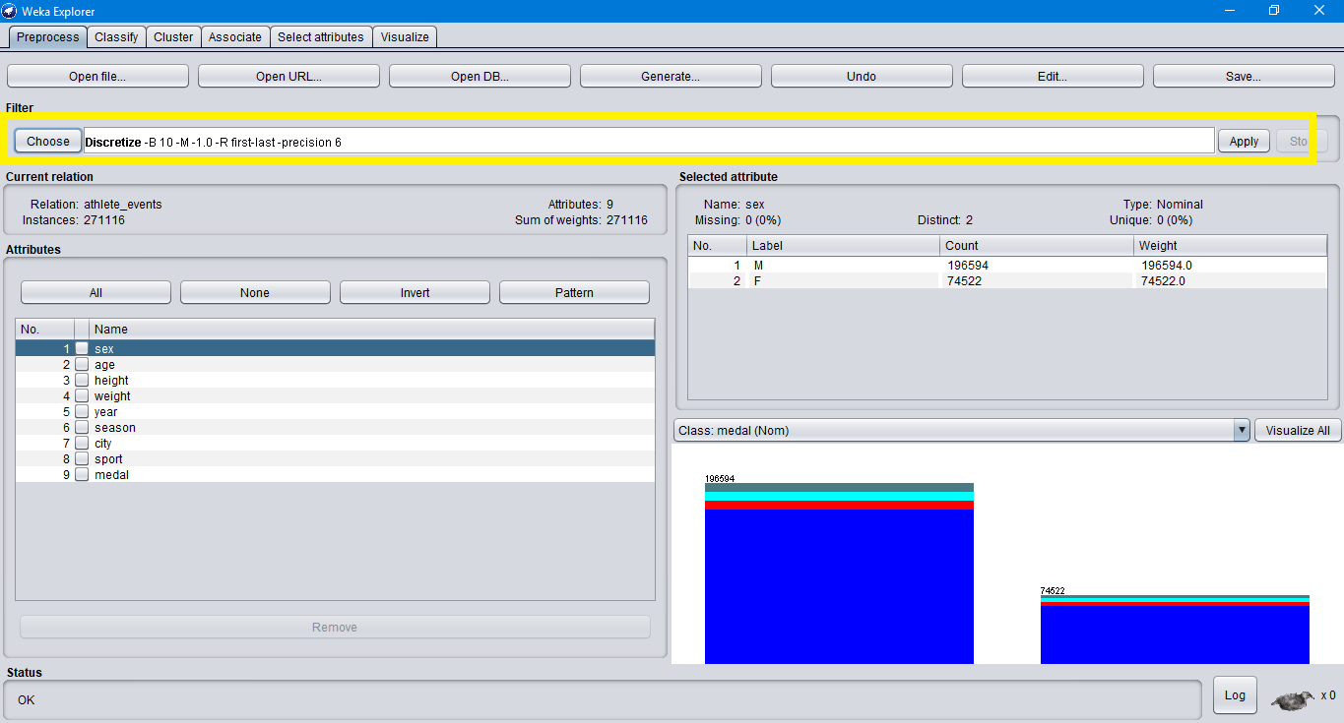

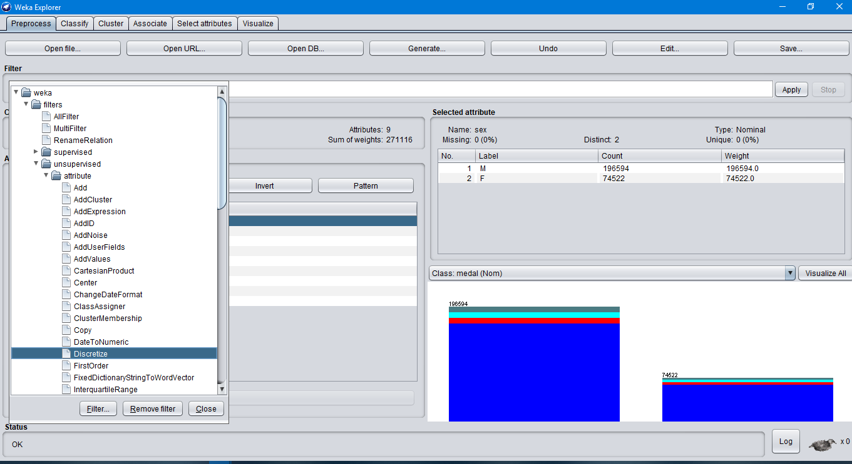

Ở đây ta rời rạc hóa thành 5 khoảng cho các dữ liệu kiểu numberic, ta chỉnh thông số như sau (chi tiết thông số: https://wiki.pentaho.com/display/DATAMINING/Discretize+(unsupervised) ) sau đó nhấn apply để tiến hành rời rạc dữ liệu
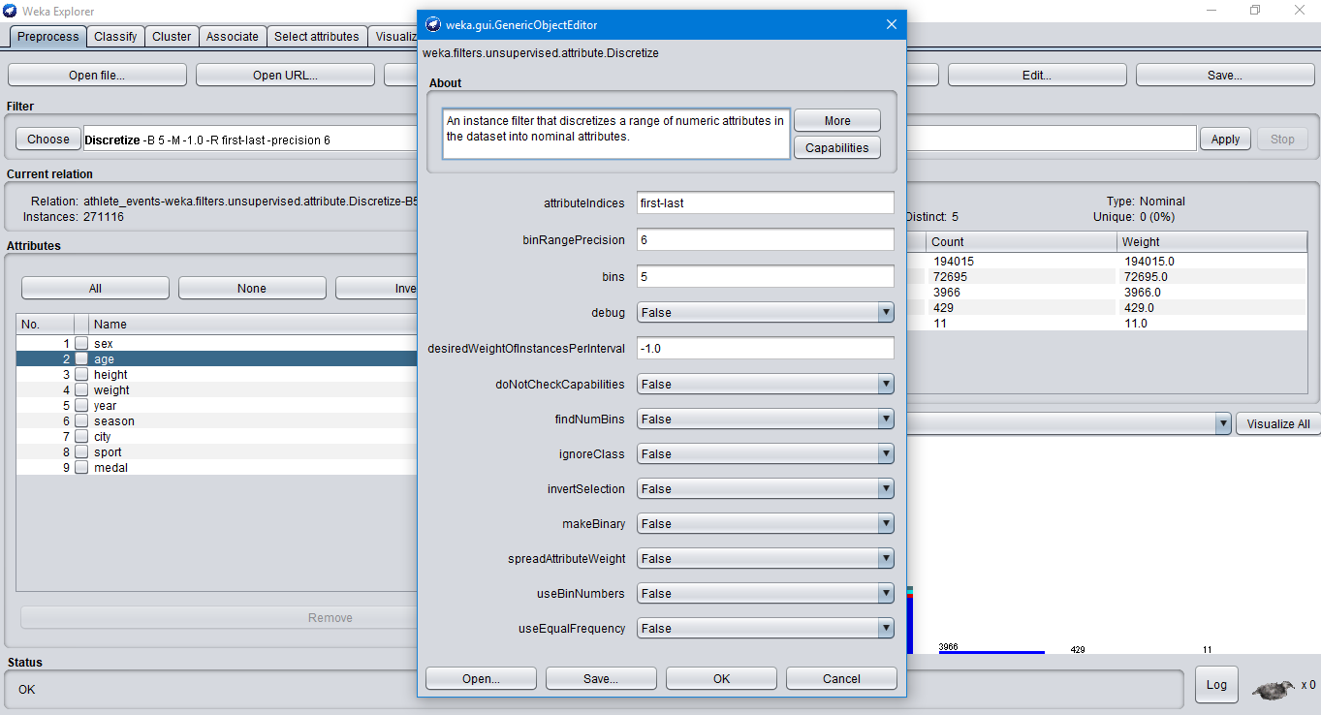

Về giải thuật Appriory: minsupport = 0.6 và min confidence = 0.8

